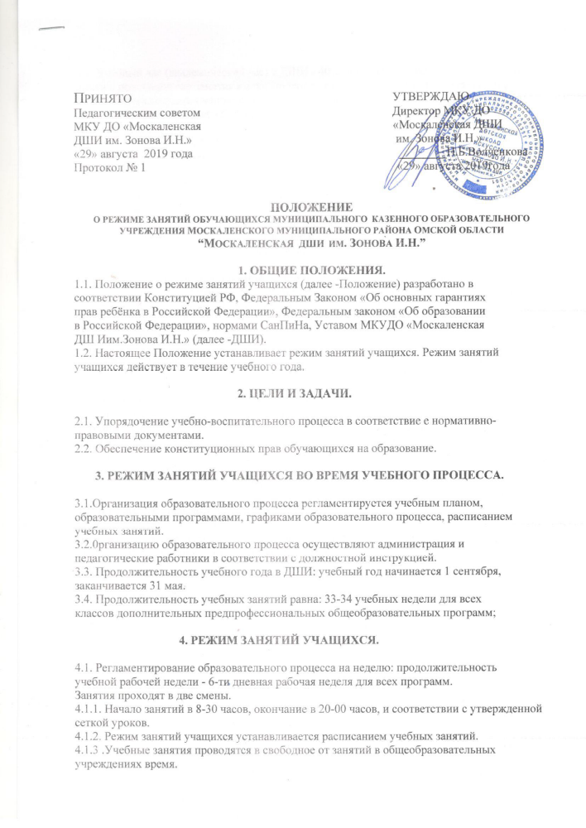

4.1. Учебный час (академический час) в ДШИ - 40 минут для старших классов. Для детей с шести с половиной лет занятия имеют продолжительность 30 минут в соответствии с требованиями государственных санитарно-гигиенических норм и правил. Перерыв
между занятиями не менее - 5 минут для отдыха обучающихся и проветривания
помещений.
4.2. Уроки проходят индивидуально и в группах согласно расписанию.
4.3. Расписание составляется в начале учебного года с учетом требований
СанПиНа, может корректироваться по учебным четвертям. Расписание учебных
занятий утверждается директором ДШИ.
4.4. Изменения в расписании занятий допускается по производственной необходимости
(больничный лист, курсовая подготовка, участие в семинарах и мероприятиях
и др.), в случаях объявления карантина и других объективных причин.
4.5. К учащимся, рекомендованным для занятий в различных творческих коллективах
школы, возможно применение индивидуального подхода в составлении
расписания.
4.6. С учетом потребностей и возможностей обучающихся, дополнительные
образовательные программы могут осваиваться в различных формах учебных занятий:
- урок (контрольный урок) в индивидуальной, групповой и мелкогрупповой
форме; прослушивание, зачёт (технический зачёт), академический концерт, мастер-
класс, лекция, семинар, контрольная работа, отчетные концерты (класса,
школы);
- классные собрания и концерты для родителей; концерты в детских садах, школах,
в учреждениях и на предприятиях; встречи с представителями творческой
интеллигенции, внутришкольные праздники, конкурсы и т.п.
4.7. Педагогическим работникам запрещается вести прием родителей во время
учебных занятий, оставлять учащихся во время учебных занятий одних (в т.ч. в
учебном кабинете, зале и т.д.), во время проведения массовых мероприятий.
4.8. Запрещается удаление учащихся во время занятий, применение морального
или физического воздействия на учащихся.

5. ЗАНЯТОСТЬ УЧАЩИХСЯ В ПЕРИОД КАНИКУЛ.

5.1. В каникулярное время в ДШИ с учащимися организуется внеклассная работа
(концерты, репетиции и т.п.).
5.2. В каникулярное время (в т.ч. во время летних каникул) учащиеся могут
участвовать в концертах, различных фестивалях и конкурсах.

